ΦΩΤΗΣ ΚΟΝΤΟΓΛΟΥ

Εργασία για το μάθημα των Θρησκευτικών, της Αγγελικής Κουντούρη

Απρίλιος 2019

ΦΩΤΗΣ ΚΟΝΤΟΓΛΟΥ

Βιογραφικά στοιχεία – Οι σημαντικότεροι σταθμοί στη ζωή του

- Ο λογοτέχνης και ζωγράφος Φώτης Κόντογλου γεννήθηκε στο Αϊβαλί της Μικράς Ασίας το 1895 και πέθανε στην Αθήνα το 1965.
Ήταν γιος του Νικόλαου Αποστολέλλη και της Δέσποινας Κόντογλου και είχε τρία ακόμη αδέλφια: τον Γιάννη, τον Αντώνη και την Τασίτσα. Ένα χρόνο μετά την γέννησή του έχασε τον πατέρα του - ναυτικό στο επάγγελμα - και την κηδεμονία των τεσσάρων παιδιών ανέλαβε ο θείος του, Στέφανος Κόντογλου, Από ευγνωμοσύνη, ο Φώτης πήρε το επώνυμο της μητέρας του. Τα παιδικά και νεανικά του χρόνια τα έζησε στο Αϊβαλί. Εκεί τελείωσε το Σχολαρχείο και το Γυμνάσιο το 1912. Το συγγραφικό και εικαστικό του ταλέντο άνθησε πολύ νωρίς. Ένα χρόνο προτού βγάλει το γυμνάσιο, τύπωνε το περιοδικό «Μέλισσα», που περιείχε κείμενα δικά του και των συμμαθητών του και το οποίο εικονογραφούσε ο ίδιος.
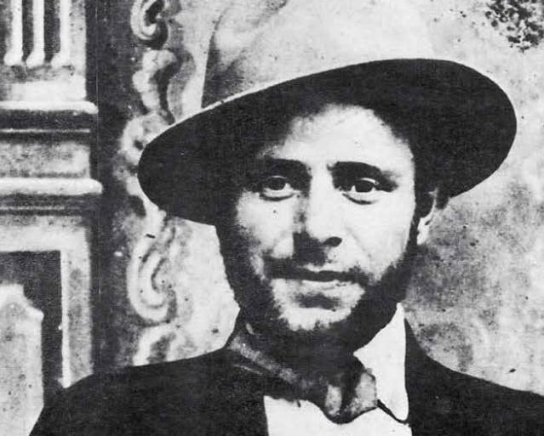
- Το 1913, αφού ταλαντεύθηκε ανάμεσα σε δύο δυνατές του κλίσεις, να γίνει ναυτικός ή να υπηρετήσει το πνεύμα, πήγε στην Αθήνα, για να σπουδάσει στη Σχολή Καλών Τεχνών.
- To 1915 εγκαταλείπει την Σχολή και φεύγει για την Ευρώπη. Ταξιδεύει σε διάφορες χώρες και καταλήγει στο Παρίσι, όπου εργάζεται σε περιοδικά κάνοντας εικονογραφήσεις. Σε σχετικό διαγωνισμό βραβεύτηκε για την εικονογράφηση του βιβλίου «Η πείνα» και έτσι έγινε γρήγορα γνωστός στους καλλιτεχνικούς κύκλους. Στο Παρίσι έγραψε και το πρώτο λογοτεχνικό του έργο «Pedro Cazas”, το οποίο εξιστορεί την ιστορία του φανταστικού κουρσάρου Πέδρο Καζάς, το οποίο όμως εκδόθηκε αργότερα, μετά την επιστροφή του στην Ελλάδα.
- Το 1919, μετά την λήξη του Α’ Παγκοσμίου Πολέμου επιστρέφει στο Αϊβαλί και εργάζεται στο γυμνάσιο ως καθηγητής των γαλλικών και των τεχνικών για δύο χρόνια.
- Στο Αϊβαλί Ίδρυσε τον πνευματικό σύλλογο «Νέοι Άνθρωποι».
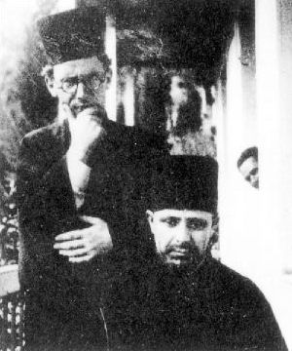
- Μετά την Μικρασιατική καταστροφή το 1922 καταφεύγει πρόσφυγας στην Μυτιλήνη και ένα χρόνο αργότερα πραγματοποίησε την πρώτη έκθεση με έργα ζωγραφικής του. Την ίδια χρονιά μετέφερε την έκθεση στην Αθήνα και παρουσιάστηκε ως ζωγράφος στο αθηναϊκό καλλιτεχνικό κοινό.
- Την ίδια εποχή επισκέπτεται και το Άγιον Όρος όπου έρχεται σε πρώτη ουσιαστική επαφή με τη βυζαντινή ζωγραφική, μελετώντας και αντιγράφοντας εικόνες.
- Το 1925 εξέδωσε το περιοδικό Φιλική Εταιρία.
- Το 1926 παντρεύτηκε τη Μαρία Χατζηκαμπούρη με την οποία απέκτησαν μία κόρη.
- Το 1927 ξεκίνησε τη συνεργασία του με το περιοδικό «Ελληνικά Γράμματα».
- Το 1933 έλαβε το πτυχίο από τη Σχολή Καλών Τεχνών - Απολυτήριον Γραφικής, με βαθμό Λίαν καλώς - προκειμένου να διδάξει στο Κολλέγιο
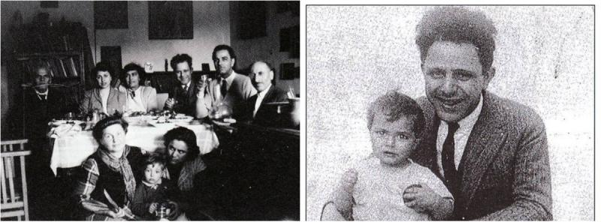
Αθηνών ζωγραφική και ιστορία της τέχνης.

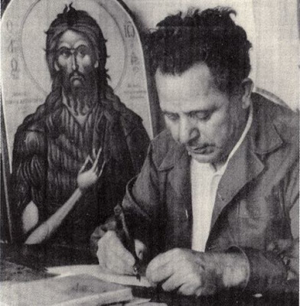
- Στη διάρκεια του Μεσοπολέμου εργάστηκε ως συντηρητής εικόνων σε μουσεία και αρχαιολογικούς χώρους. Έκανε τοιχογραφίες στο σπίτι του με την τεχνική της νωπογραφίας, έχοντας ως βοηθούς του τον Γ. Τσαρούχη και τον Ν. Εγγονόπουλο.
- Κατά την κατοχή πούλησε το σπίτι του και ο καινούργιος ιδιοκτήτης κάλυψε τις νωπογραφίες με λαδομπογιά.
- Την ίδια περίοδο δημοσίευσε κείμενά του στα περιοδικά «Φιλολογική Κυριακή», «Ορίζοντες» και «Γράμματα».
- Μετά την απελευθέρωση αρθρογραφεί στην εφημερίδα «Ελευθερία» μέχρι τον θάνατό του.
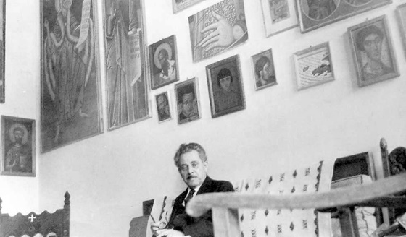
- Το 1963 ο ίδιος και η σύζυγός του τραυματίστηκαν σε αυτοκινητιστικό δυστύχημα και δύο χρόνια αργότερα στις 13 Ιουλίου 1965 πέθανε έπειτα από μετεγχειρητική μόλυνση, ταλαιπωρημένος σωματικά και ψυχικά ύστερα από το ατύχημα που του συνέβη.

Φώτης Κόντογλου ο ζωγράφος

Η προσφορά του Φώτη Κόντογλου στη νεοελληνική ζωγραφική είναι πολύ σημαντική και αυτό φαίνεται στους παρακάτω τρεις τομείς. Στο δημιουργικό ζωγραφικό του έργο, που βασιζότανε στη βυζαντινή τεχνική. Στο αγιογραφικό του έργο, που ξαναέφερνε την ορθόδοξη ζωγραφική στις εκκλησίες μας και τέλος στο διδακτικό έργο του που αποτέλεσε σταθμό στην πορεία της νεοελληνικής ζωγραφικής.

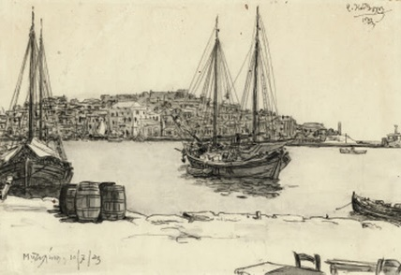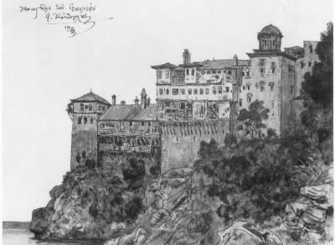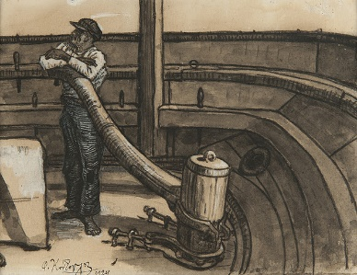

Ο Φώτης Κόντογλου με το έργο του αγνόησε τις ξενόφερτες τάσεις και στράφηκε προς την ξεχασμένη, για περισσότερο από ένα αιώνα, ζωγραφική παράδοση του τόπου του.
Η τραγωδία της Μικρασιατικής καταστροφής τον επηρέασε δίνοντάς του το αίσθημα της ευθύνης για τη συνέχιση μιας μακραίωνης παράδοσης.
Το ταξίδι στο Άγιον Όρος τον έκανε να έρθει σε άμεση επαφή με την εκκλησιαστική μας ζωγραφική και κυρίως με τη μεταβυζαντινή τέχνη της Κρητική Σχολής.
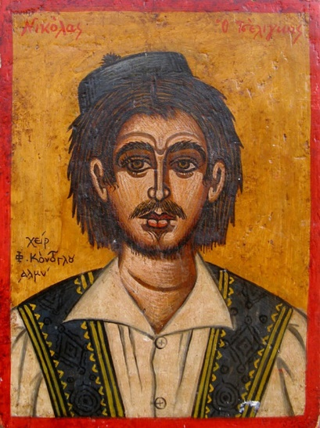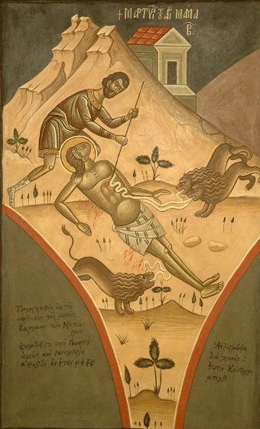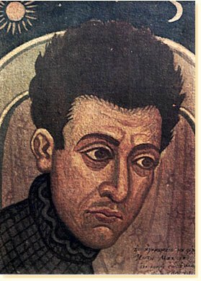

Γνώστης πια της παραδοσιακής μας ζωγραφικής, δίνει το σημαντικότερο έργο του, τις τοιχογραφίες στο Δημαρχιακό Μέγαρο των Αθηνών (είναι το μόνο μεγάλο έργο του που έχε μέχρι σήμερα σωθεί).

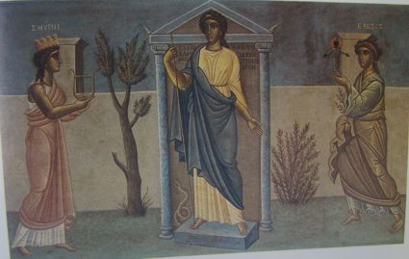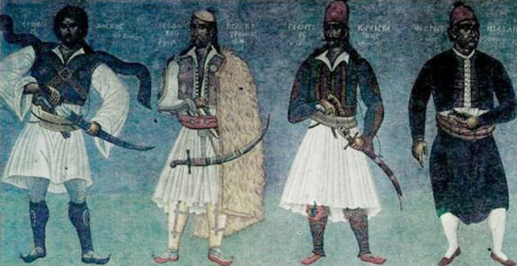

Ζωγράφισε ολόσωμους τους κυριότερους ήρωες του Ελληνισμού από τους μυθικούς χρόνους μέχρι την Επανάσταση του 1821 καθώς και σκηνές και μάχες από διάφορες περιόδους της ελληνικής ιστορίας. Η τεχνοτροπία του βασιζότανε στην βυζαντινή παράδοση. Οι τοιχογραφίες του Δημαρχείου ίσως είναι το πιο προσωπικό του και το πιο ολοκληρωμένο έργο της ζωγραφικής του και η σημαντικότερη προσφορά στην ιστορία της νεοελληνικής ζωγραφικής.

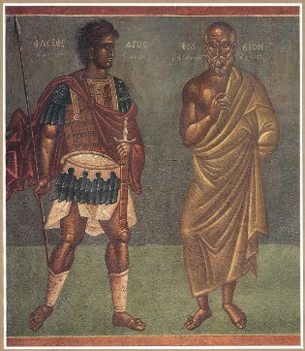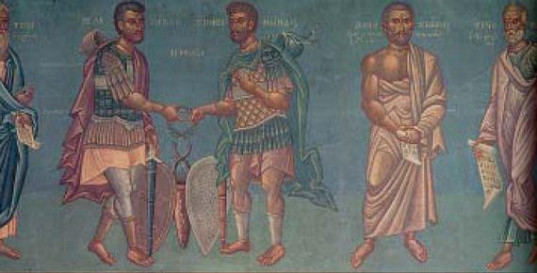
Στο εργαστήρι του φοιτούν μερικοί νέοι τότε ζωγράφοι, σαν τον Γιάννη Τσαρούχη και το Νίκο Εγγονόπουλο. Εκτός όμως απ’ αυτούς θα ακούσουν το μάθημά του μια ολόκληρη γενιά ζωγράφων, η λεγομένη γενιά του ’30. Το ξεκίνημα της οφείλει πολλά στην παρουσία και το έργο του Φώτη Κόντογλου.
Ο Κόντογλου όμως υπήρξε πρώτα απ’ όλα αγιογράφος. Πίστευε πως η ζωγραφική παίζει σημαντικό ρόλο στην λατρευτική και λειτουργική παράδοση του λαού και η αγιογραφία είναι μία υψηλή αποστολή και μία ιερουργία.
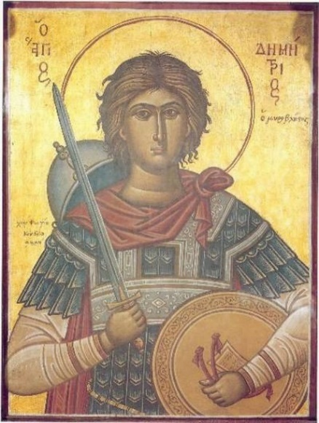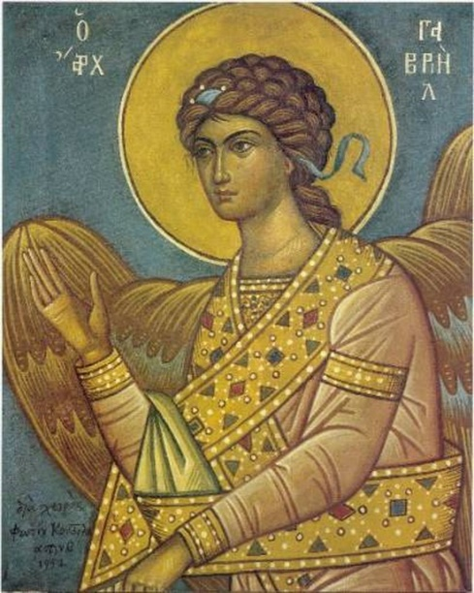
Ο Φ. Κόντογλου ζωγράφισε φορητές εικόνες και τοιχογραφίες. Για τις τοιχογραφίες στις εκκλησίες δεν είναι πολύ εύκολη η μελέτη τους γιατί ο Κόντογλου δούλευε μαζί με τους μαθητές του και πολλές φορές είναι δύσκολη η διάκριση στο κυρίως προσωπικό του έργο και στην εργασία των μαθητών.
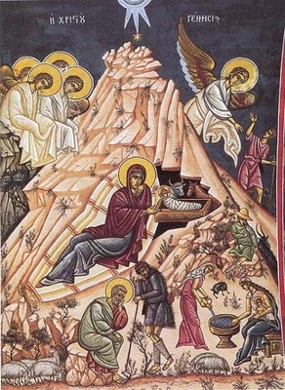
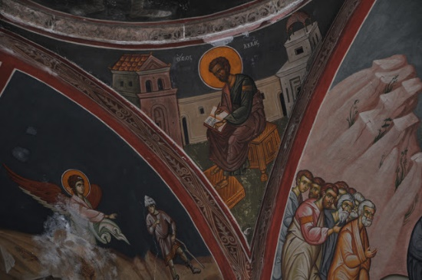

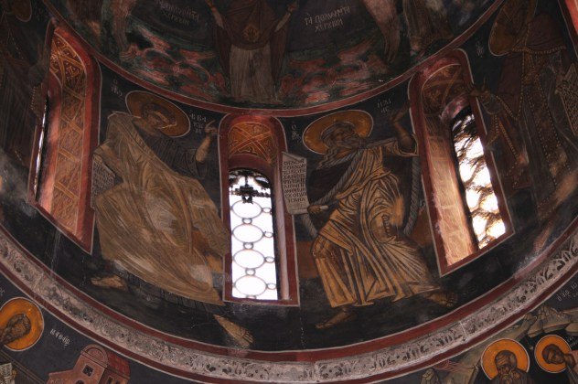

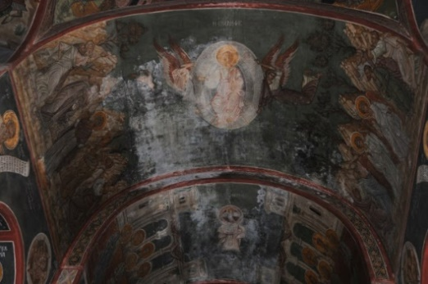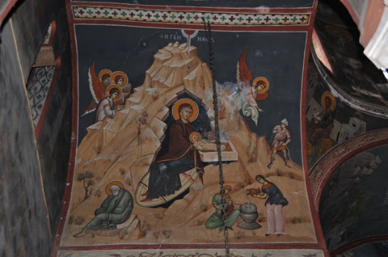
Φώτης Κόντογλου ο συγγραφέας
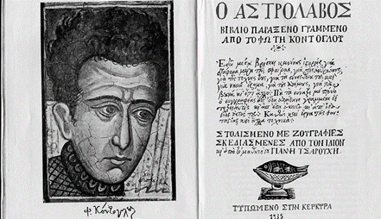
Ως συγγραφέας και πεζογράφος, ο Κόντογλου, επηρέασε την γραφή των μεταγενέστερων πεζογράφων αποτελώντας τον γνήσιο πρόδρομο της γενιάς του 1930. Ικανότατος χειριστής του λόγου, με πηγαίο λογοτεχνικό ταλέντο, διακρίθηκε για τη δύναμη του λόγου, την περιγραφική ικανότητα και την αριστοτεχνική δομή των κειμένων του. Γνώριζε την ελληνική γλώσσα, τον πλούτο της και τον εσωτερικό μηχανισμό της. Κυρίως, όμως, χαρακτηρίστηκε από τη βαθιά του πίστη στις αξίες του Ελληνισμού και της Ορθοδοξίας. Καταγράφει περίτεχνα τα ήθη, τους ανθρώπους, τα γεγονότα, τη φύση της πατρίδας του με απαράμιλλη παραστατικότητα και με νοσταλγική λυρικότητα.
Το συγγραφικό έργο του Κόντογλου θα το χωρίζαμε στις εξής κατηγορίες:
- Σε λογοτεχνικό, με τα πρωτότυπα έργα, τα ταξιδιωτικά, τις θαλασσινές ιστορίες, και τις λυρικές περιγραφές
- Σε διασκευές, με τις θαλασσινές ιστορίες από την εποχή των ανακαλύψεων
- Σε βιογραφίες, των ιστορικών προσώπων, των οσίων και αγίων της Εκκλησίας
- Σε άρθρα ή δοκίμια, όπως για την παράδοση και τις αξίες της, τη βυζαντινή τέχνη, την πολεμική κατά του ρωμαιοκαθολικισμού και των ευρωπαϊκών προτύπων του ορθολογισμού της Δύσης, σε αντίθεση με το πνεύμα της Ανατολής
- Σε ποικίλα θρησκευτικά κείμενα, κυρίως για την πνευματική «οικοδόμησιν» των πιστών.
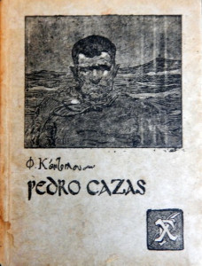
Στην λογοτεχνία παρουσιάστηκε το 1919, όταν εκδόθηκε το βιβλίο του Πέδρο Καζάς.
Η γλώσσα που χρησιμοποιεί είναι μια λαϊκίζουσα ιδιόλεκτος με πολλά ιδιώματα της πατρίδας του. Επηρεασμένος από το πνεύμα του δημοτικισμού των αρχών του αιώνα αποφεύγει λόγιες εκφράσεις. Το ύφος της γραφής του είναι ιδιότυπο, απλοϊκό και αφελές, «ένα ύφος ανατολίτη παραμυθά».
Ένα από τα βασικότερα χαρακτηριστικά των πεζογραφημάτων του αλλά και του συνόλου του έργου του είναι η ένωση φαινομενικά αντίθετων θεμάτων. Όλους τους ήρωές του τους αντιμετωπίζει με τον ίδιο σεβασμό. Το κύριο χαρακτηριστικό των ηρώων του αλλά και του ίδιου του συγγραφέα είναι η απόλυτη πίστη στην κυριαρχική παρουσία του Θεού και η βίωση του θείου έρωτα.

Βιβλιογραφία

Τώνης Σπητέρης, Τρεις Αιώνες Νεοελληνικής Τέχνης: 1660-1967, τόμος 2ος, Εκδοτικός Οργανισμός Πάπυρος, Αθήνα, 1979

Εγκυκλοπαίδεια Πάπυρος Λαρούς Μπριτάνικα, τόμος 35ος, Εκδοτικός Οργανισμός Πάπυρος, Αθήνα, 1996

Λεξικό Ελλήνων καλλιτεχνών, τόμος 2^{ος}, Μέλισσα, Αθήνα, 1998

Εκπαιδευτική Ελληνική Εγκυκλοπαίδεια, Παγκόσμιο Βιογραφικό Λεξικό, τόμος 5^{ος}, Εκδοτική Αθηνών, 1986

http://www.myriobiblos.gr/texts/greek/zias_kontoglou.html

https://el.wikipedia.org/wiki/%CE%A6%CF%8E%CF%84%CE%B7%CF%82_%CE%9A%CF%8C%CE%BD%CF%84%CE%BF%CE%B3%CE%BB%CE%BF%CF%85

http://texni-zoi.blogspot.com/2013/07/blog-post.html

https://habilisii-habilis.blogspot.com/2016/03/blog-post.html

